Sat 1= Hrvatski jezik
Zamoli mamu da ti u posudicu sipa sol, a ti u soli napiši slovo i. Kao pomoć ti može služiti predložak od ponedjeljka.

Sat 2= Hrvatski jezik
Zaokruži slovo i u svakom redu.

i o u

u a i

i u o

Sat 3= Matematikai
Oboji sve životinje (SKUP ŽIVOTINJA).
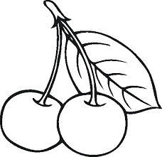
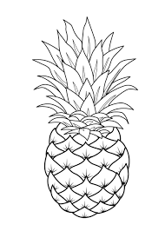
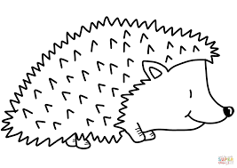
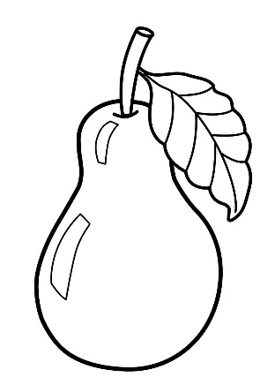
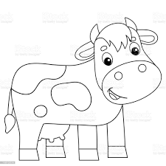
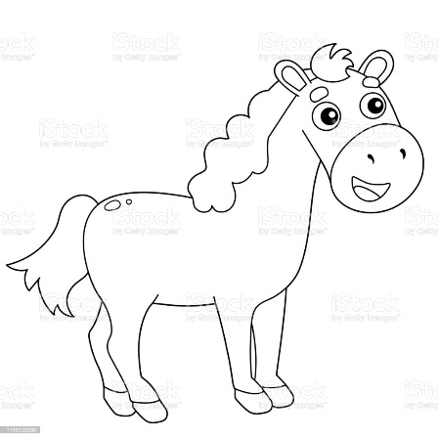

Sat 4 = Priroda i društvo
PRIRODA ZIMI
Ponovimo:
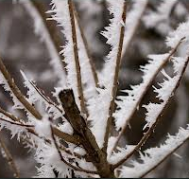
Voda se često smrzne te nastane LED.
Često pada SNIJEG. On čuva biljke od hladnoće.
Grane drveća može prekriti INJE.

Sat 5= Tjelesna i zdravstvena kultura
Pripremi loptu te je nosi s jednog dijela prostorije na drugi bez da ti ispadne. Želim ti dobru zabavu!

